【澳大利亚东海岸三城9日】行程单
悉尼歌剧院入内+蓝山国家公园+天堂农庄考拉合影+直升机体验 +精品奥特莱斯买买买+萌萌小企鹅归巢+大洋路
产品编号 | ADLY1753758902s9 | 出发地 | 上海市 | 目的地 | 澳大利亚-悉尼
行程天数 | 9 | 去程交通 | 飞机 | 返程交通 | 飞机
参考航班 | 上海飞悉尼 参考航班：MU735 0015/1235
产品亮点 | 交通：上海直飞，乘坐东方航空前往澳大利亚，不走回头路，可配全国联运，家门口出发，不再奔波劳累。
产品介绍 | 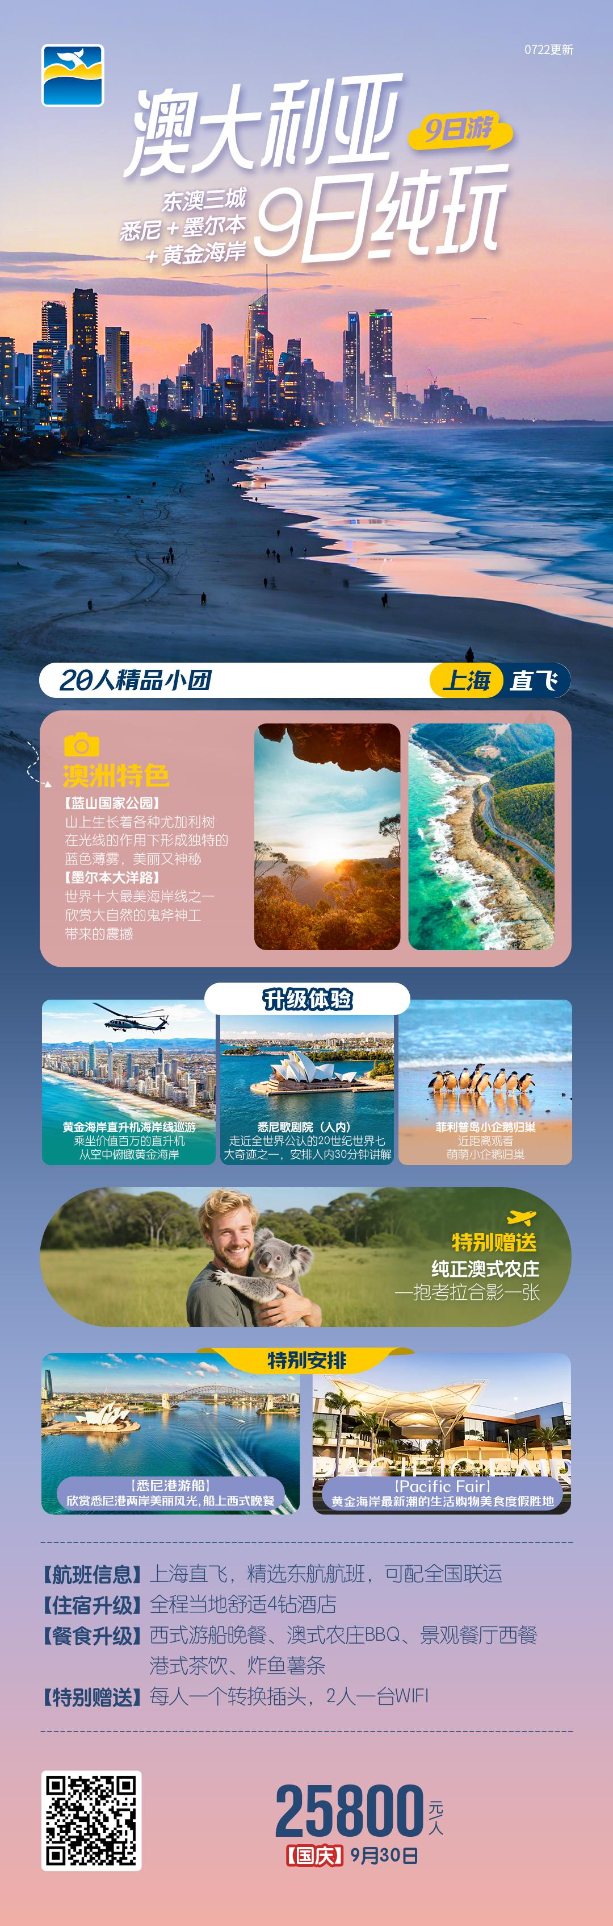
行程安排
D1
行程详情 | 上海飞悉尼  当天 ，提前3小时前往上海浦东国际机场T1航站楼集合，搭乘国际航班前往悉尼。
用餐 | 早餐：X 午餐：X 晚餐：X
住宿 | 夜宿飞机
D2
行程详情 | 悉尼 参考航班：MU735 0015/1235  抵达后，驱车游览
用餐 | 早餐：飞机餐 午餐：X 晚餐：西式游船晚餐
住宿 | 当地四钻酒店
D3
行程详情 | 悉尼-蓝山国家公园-悉尼  酒店早餐后前往：
用餐 | 早餐：酒店早餐 午餐：蓝山景观餐厅西式简餐 晚餐：中式8菜1汤
住宿 | 当地四钻酒店
D4
行程详情 | 悉尼飞墨尔本-菲利普岛（小企鹅归巢） 内陆航班待告  搭乘飞机前往墨尔本，抵达后：
用餐 | 早餐：酒店早餐/打包餐盒 午餐：中式8菜1汤 晚餐：西式简餐
住宿 | 当地四钻酒店
D5
行程详情 | 墨尔本-大洋路（海线去高速回)-墨尔本  早餐后驱车游览：
用餐 | 早餐：酒店早餐 午餐：炸鱼薯条 晚餐：中式8菜1汤
住宿 | 当地四钻酒店
D6
行程详情 | 墨尔本飞布里斯班-市区观光-黄金海岸 内陆航班待告  搭乘飞机前往布里斯本，抵达后浏览：
用餐 | 早餐：酒店早餐/打包餐盒 午餐：港式茶饮 晚餐：中式8菜1汤
住宿 | 当地四钻酒店
D7
行程详情 | 黄金海岸-天堂农庄-直升机体验-Pacific Fai  【天堂农庄】（约60分钟）在这里您可以体验到真实的澳洲农庄生活和澳洲传统文化，此外还能看到澳大利亚的“国宝”袋鼠和考拉，您可以在袋鼠生活的灌木丛附近亲手喂食袋鼠，并邂逅憨态可掬考拉。
用餐 | 早餐：酒店早餐 午餐：澳式BBQ 晚餐：X
住宿 | 当地四钻酒店
D8
行程详情 | 黄金海岸 全天自由活动  当天您可以享受自由时光。
用餐 | 早餐：酒店早餐 午餐：X 晚餐：X
住宿 | 当地四钻酒店
D9
行程详情 | 黄金海岸-布里斯班飞上海 参考航班：MU716 1100/1930  今日，搭乘班机返回上海，结束精彩的澳洲旅程。
用餐 | 早餐：酒店早餐/打包早餐 午餐：X 晚餐：X
住宿 | 温暖的家
费用说明
费用包含 | 1.交通：往返团队经济舱国际段机票以及境外内陆段机票，含税费（团队机票一经开出，不得更改、不得签转、不得退票），当地空调旅游巴士；
费用不包含 | 1.个人护照费用，行李超重费，所有个人消费等；
其他说明
预订须知 | 1、以上行程仅供参考，城市顺序可能根据内陆航班时间有所变更，以我社出团前最终确认为准；
温馨提示 | 1.以上行程供参考。在不影响行程、不临时退改景点用餐预订等前提下，贵宾及导游可根据实际情况做灵活调整。

